|  |  |  |  |
| --- | --- | --- | --- |
| «СОГЛАСОВАНО»  Руководитель  главного управления образования администрации города Красноярска  М.А.Аксенова  «_________»___________2024_______    «СОГЛАСОВАНО»  Начальник ОГИБДД  МУ МВД России «Красноярское»  подполковник полиции Д.М.Винничук  «________»__________2024________ |  |  | «УТВЕРЖДАЮ»  Директор  муниципального бюджетного  общеобразовательного учреждения  «Средняя школа №79»  ___________________Влажина Г.В.  «_______»____________2024 |
|  |  |  |  |

**ПАСПОРТ**

дорожной безопасности образовательного учреждения

___МБОУ СШ№79____

2024

**Общие сведения**

Паспорт дорожной безопасности объекта разработан под руководством директора МБОУ СШ№79-Влажиной Галины Владимировны, заместителем директора по УВР и безопасности –Ковалевой Светланы Николаевны.

муниципальное бюджетное общеобразовательное учреждение

«Средняя школа №79»____________________________________________

(Наименование ОУ)

Тип ОУ ____общеобразовательное___________________________________

Юридический адрес ОУ: _____г.Красноярс пер.Тихий 18______

Фактический адрес ОУ: ___пер.Тихий 18_____________________

Руководители ОУ:

Директор _Влажина Галина Владимировна______2620127 т.с.89082168543

(фамилия, имя, отчество) (телефон)

Заместитель директора

по учебной работе Бойко Ирина Геннадьевна т.р.(391)2620127 т.с.89135103224_ (фамилия, имя, отчество)(телефон)

Заместитель директора

по воспитательной работе _Ковалева Светлана Николаевна_2620936

т.с. 89029468139

(фамилия, имя, отчество) (телефон)

Ответственные работники

муниципального органа

образования главный специалист отдела общего и дополнительного образования главного управления образования администрации г. Красноярска, Попова Светлана Викторовна

т.р. 263-81-44 (должность) (фамилия, имя, отчество)

(телефон)

Ответственные от

Госавтоинспекции начальник отдела по пропаганде БДД

Гостев Антон Александрович т.р.2122033

_________________ ________________

(должность) (фамилия, имя, отчество)

___________________________________

(телефон)

Ответственные работники

за мероприятия по профилактике

детского травматизма __заместитель директора по УВР Ковалева С.Н.

(должность) (фамилия, имя, отчество)

__________________2620936_ т.с. 89029468139

(телефон)

Руководитель или ответственный

работник дорожно-эксплуатационной

организации, осуществляющей

содержание УДС[1]* _____________________ ______________

(фамилия, имя, отчество) (телефон)

Руководитель или ответственный

работник дорожно-эксплуатационной

организации, осуществляющей

содержание ТСОДД* _____________________ ______________

(фамилия, имя, отчество) (телефон)

Количество учащихся ___________816________________________________

Наличие уголка по БДД ______да__________

*(если имеется, указать место расположения)*

Наличие класса по БДД _________нет__________________________________

*(если имеется, указать место расположения)*

Наличие автогородка (площадки) по БДД ______да________

Наличие автобуса в ОУ _________________нет

(при наличии автобуса)

Владелец автобуса ____________________нет__________________________

(*ОУ, муниципальное образование и др.*)

Время занятий в ОУ:

1-ая смена: 8:00 – 14.20

2-ая смена: 13.20-17.30

внеклассные занятия: 15.00 – 18:00

Телефоны оперативных служб:

____01 (112) -пожарная инспекция____

____02-полиция___

_________03-скорая помощь____

МБОУ СШ№79 состоит из трехэажного здания, год постройки 1961.

*Здание включает в себя*:

-подвальное помещение,

-на 1 этаже расположены кабинеты и столовая, с главным входом и тремя выходами безопасности по периметру, а также имеется дополнительный выход в столовой, дополнительный выход безопасности выходит из кабинета технологии мальчиков.

-на втором этаже расположены кабинеты и спортивный зал с выходами безопасности.

-на третьем этаже расположены кабинеты и актовый зал.

- по периметру территории кирпичные столбы с металлическим забором (высота около 2-х метров).

- 2 калитки для прохода персонала и обучающихся (2 – пер.Тихий в дневное время открыты, на ночь закрываются, 1- пер.Тихий в дневное время открыта, на ночь закрывается;

- 1 ворота для проезда автотранспорта (пер.Тихий-в дневное время временно открываются во время въезда машин и вывоза мусора и доставки продуктов), ключи находятся на вахте у вахтера.

**справочные сведения**

# Главное управление образования

# **Адрес:** 660049, ул. Урицкого, 117 - 263-81-81

**Управление образования администрации Ленинского района в городе Красноярске**

**Адрес:** 660037, проспект им. газеты "Красноярский рабочий", 11а   
 **-** 234-73-59

### Управление ГИБДД ГУ МВД России по Красноярскому краю

Адрес 660060, Красноярский край, г. Красноярск, ул. Брянская, 23

Дежурная часть: 227-96-91; 226-85-91 127

Дорожная инспекция: 212-15-21

Телефон для справок: 227-22-64

Факс: 227-22-64

**Главное управление по гражданской обороне, чрезвычайным ситуациям и пожарной безопасности**

**АДРЕС:** 660049, ул. Урицкого 117, Администрация города Красноярска, главное управление по гражданской обороне, чрезвычайным ситуациям и пожарной безопасности

- 227-62-54

## Территориальный отдел по делам ГО, ЧС и ПБ Ленинского района в г.  Красноярске

## Адрес: Красноярск ул. [Юности, 11а](http://krasnoyarck.ru/organizacii-Krasnoyarska/go-chs-pb-leninskij-rajon.html) - 264-16-68

## [Городская клиническая больница № 20](http://krasgkb20.ru/)

Адрес: Красноярск, ул. Инструментальная, 12 - 264-24-87

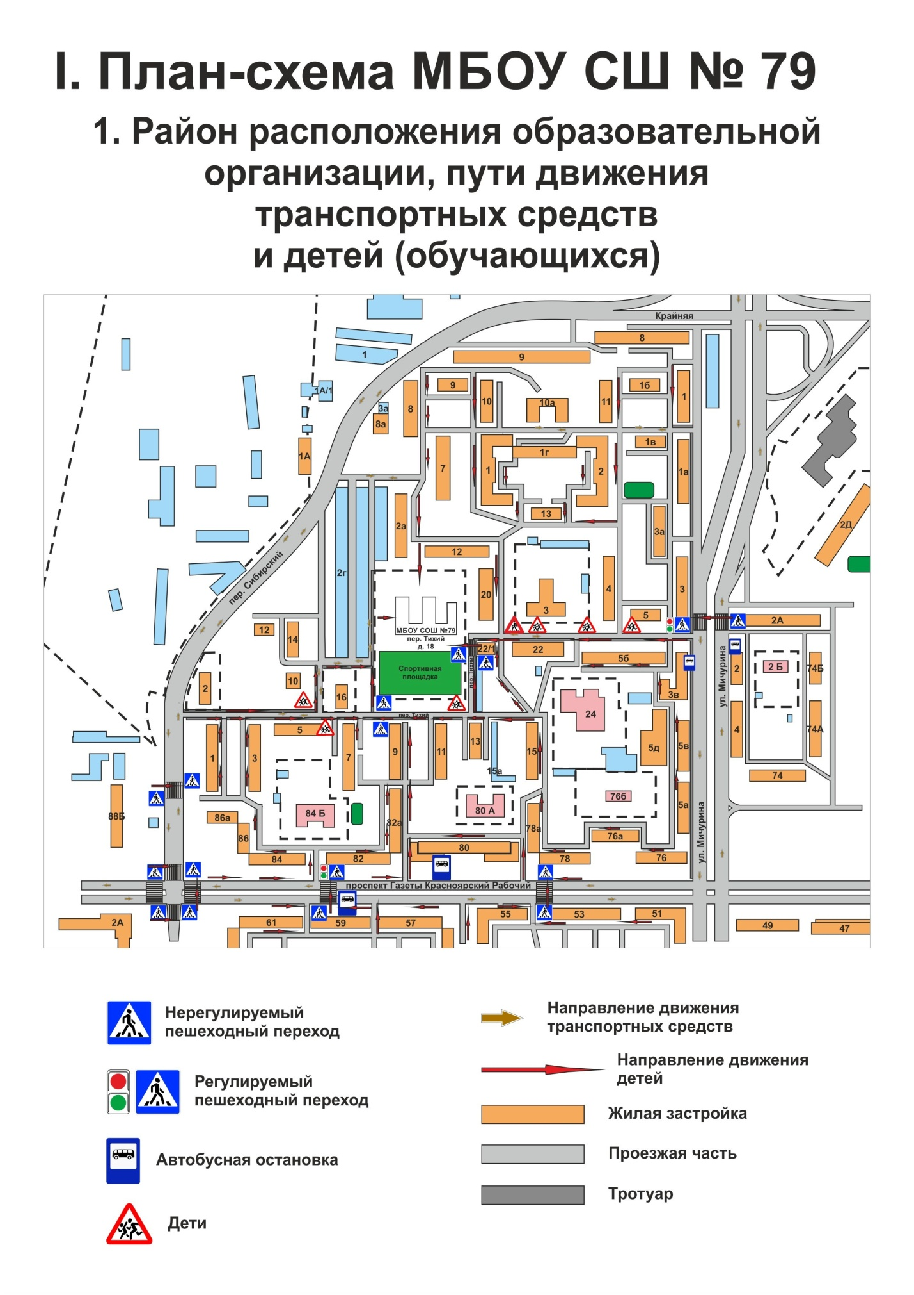

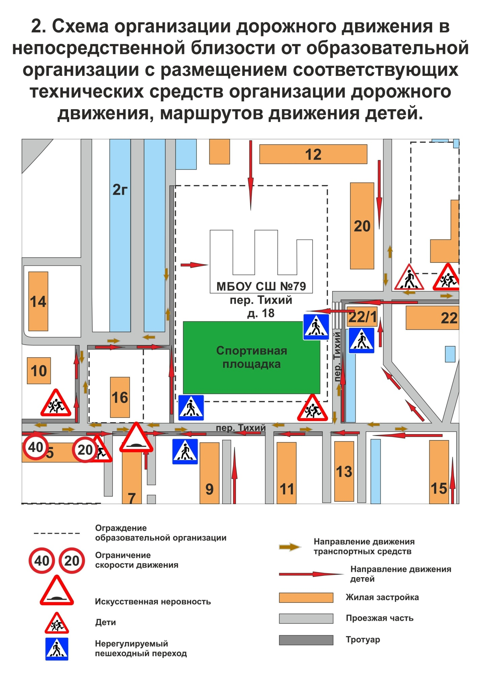

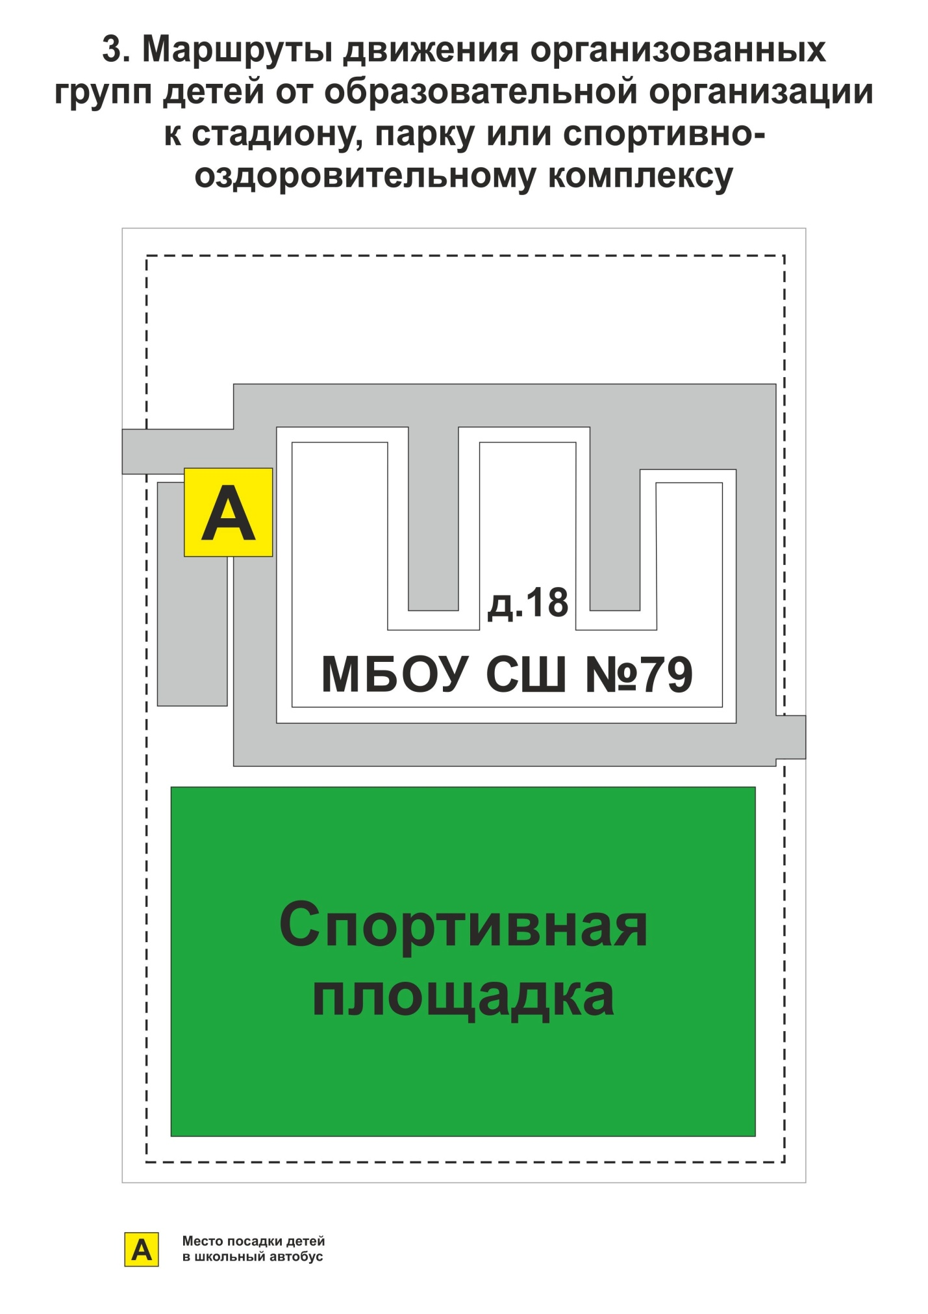

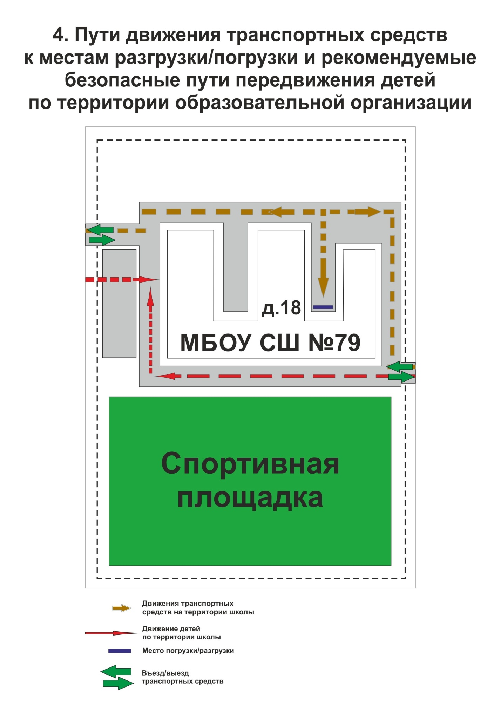

1. * Дорожно-эксплуатационные организации, осуществляющие содержание УДС, несут ответственность в соответствии с законодательством Российской Федерации (Федеральный закон «О безопасности дорожного движения» №196-ФЗ, КоАП, Гражданский кодекс).